**南非铬铁矿选择氯化除铁工艺探索**

1. **铬铁矿：无水氯化镁=1:1（质量比） 1100℃下焙烧2h**

**实验步骤：**

1. 取3.00g铬铁矿（预处理铬铁矿）和3.00g无水MgCl2于碾钵中碾磨混合均匀；
2. 将混合均匀的样品铺展在石英瓷舟中，两端放置碳粉坩埚，放入管式炉内，一端堵住，另一端用橡皮管通入水中，设定温度1100℃；（开始升温时，橡皮管有大量气泡冒出，气泡速度较快。）
3. 升温至500℃时，有明显大量水珠生成。如图1所示
4. 升温到656℃时，管式炉两端口开始有黄色液体产生，橡皮管有气泡冒出。如图2所示
5. 升温至800℃左右时，倒吸瓶内有白烟生成（推测是HCl），管式两端口黄色液体增多。如图3所示
6. 继续升温至950℃，左侧端口开始有白色固体产生，如图4所示
7. 当温度达到1100℃时，反应2h后，橡皮管口无气泡冒出，管式反应炉两端口白色固体明显增多，如图5所示
8. 待管式炉冷却后，取出样品，称量，剩余4.21g ，挥发产物约为0.70g，（石英管未刮干净）；石英坩埚里面的样品比较疏松。取出样品，用热盐酸洗涤，并加热一段时间至溶液变为澄清的黄色，过滤后再用热盐酸洗涤多次至洗涤液无色；
9. 收集滤液，定容至1000ml，标记为试液1；
10. 用去离子水冲洗石英管，并收集冲洗的溶液，稀释至500ml，标记为试液2；

**滴定分析：**

1. 除铁率为80.21% 铬损失率不足3%

铬铁矿的原料成分

|  |
| --- |
| 成分 FeO Cr2O3 MgO Al2O3 SiO2 CaO Fe2O3 其他 |
| 含量（wt%）15.71 40.1 12.9 13.7 6.2 2.12 7.36 2.81 |

铬铁矿原矿的元素含量分析

|  |
| --- |
| 元素 Fe Cr Mg Al Si Ca |
| 含量（wt%） 17.29 27.27 7.74 7.25 2.89 1.51 |

氯化焙砂（未酸洗）的元素含量分析

|  |
| --- |
| 元素 Fe Cr Mg Al Si Ca |
| 含量（wt%） 2.23 18.76 16.84 5.08 1.94 1.51 |

氯化焙砂中的元素含量

|  |
| --- |
| 元素 Fe Cr Mg Al Si |
| 含量（wt%） 3.29 28.14 9.64 7.62 2.91 |

原矿：Cr2O3/FeO为2.55 氯化焙砂中的：Cr2O3/FeO为9.81

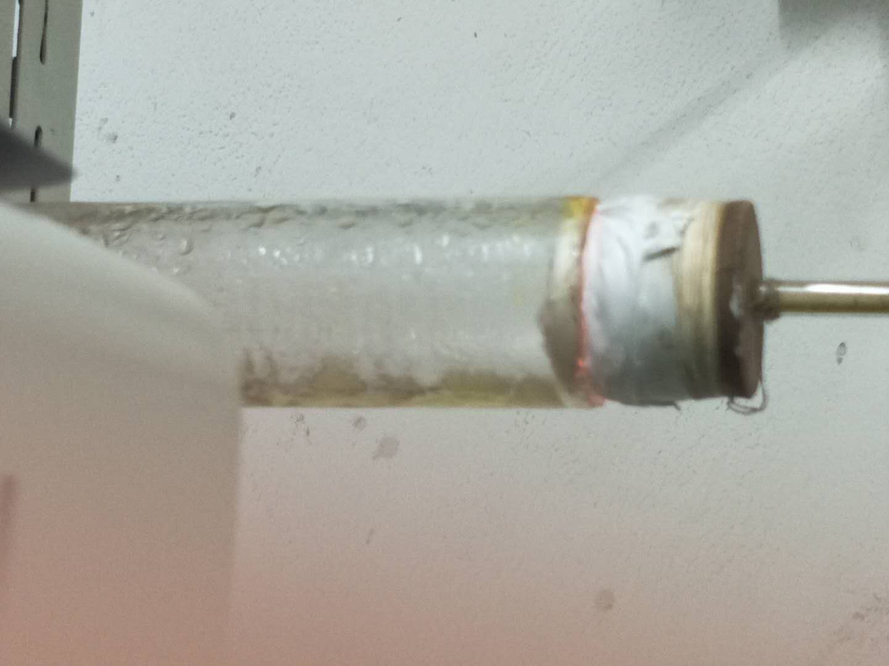

图1

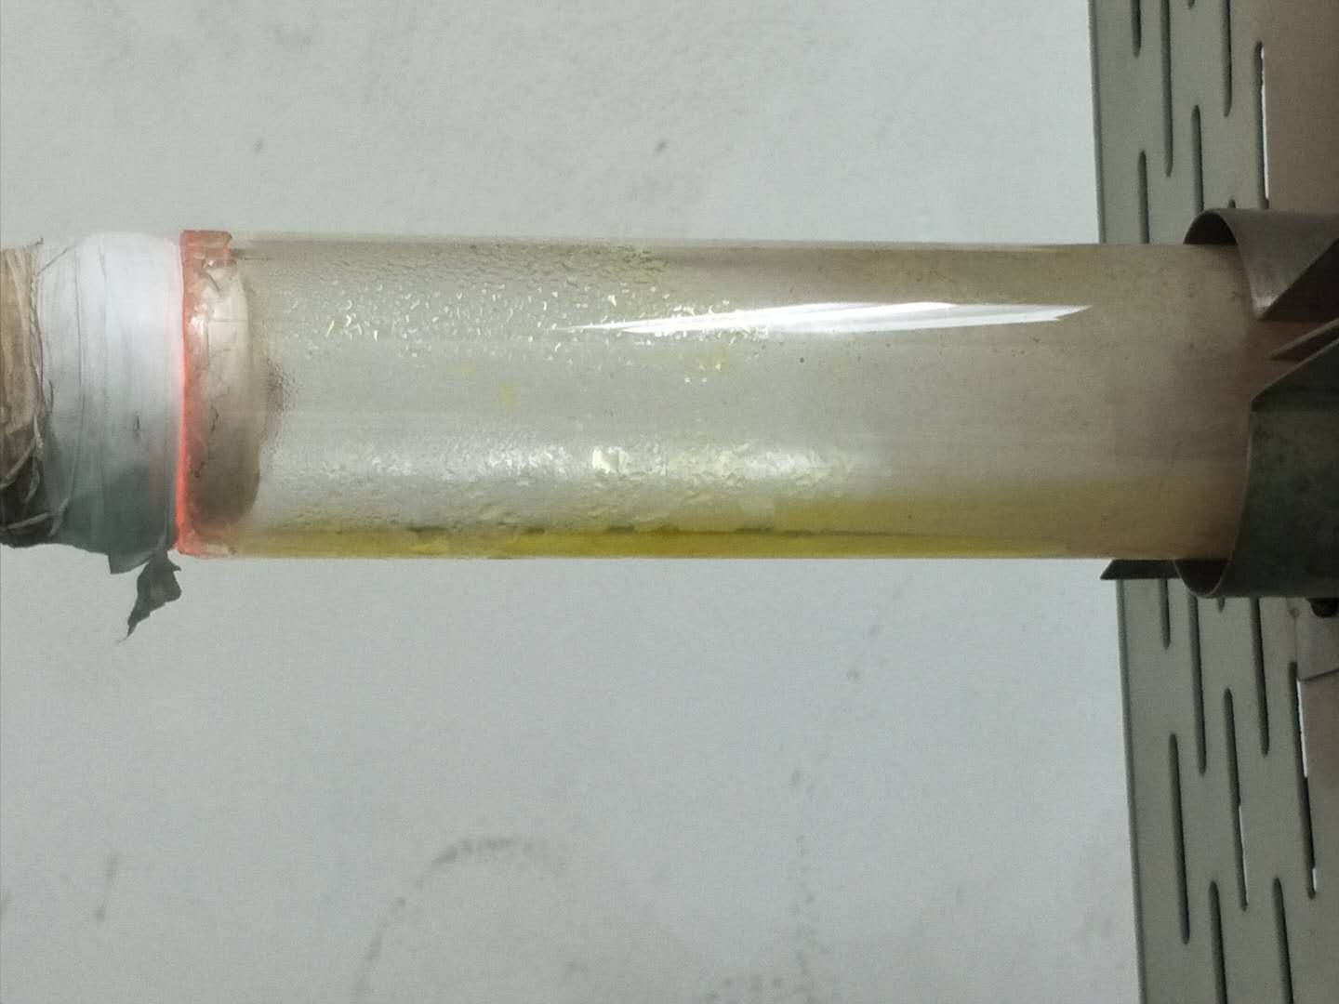

图2

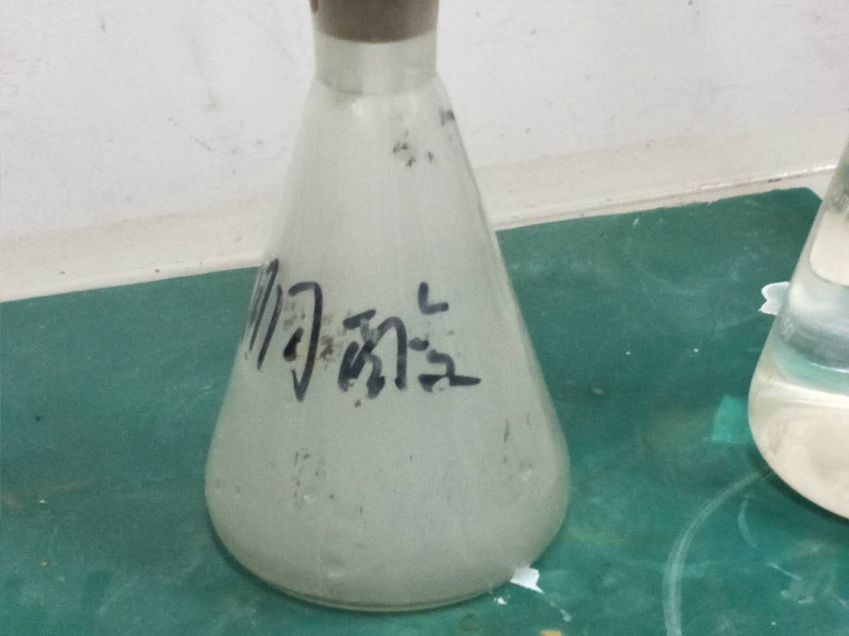

图3

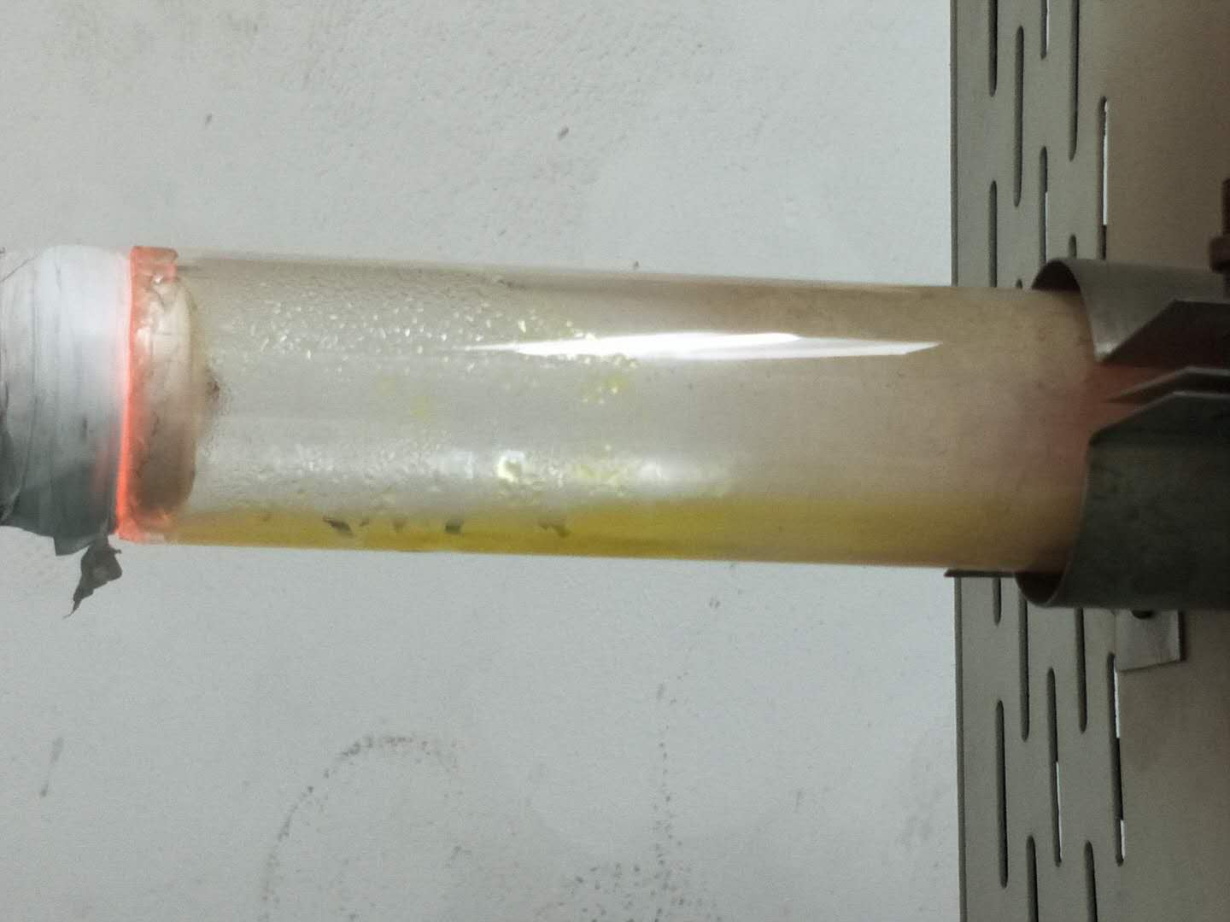

左侧端口

图4

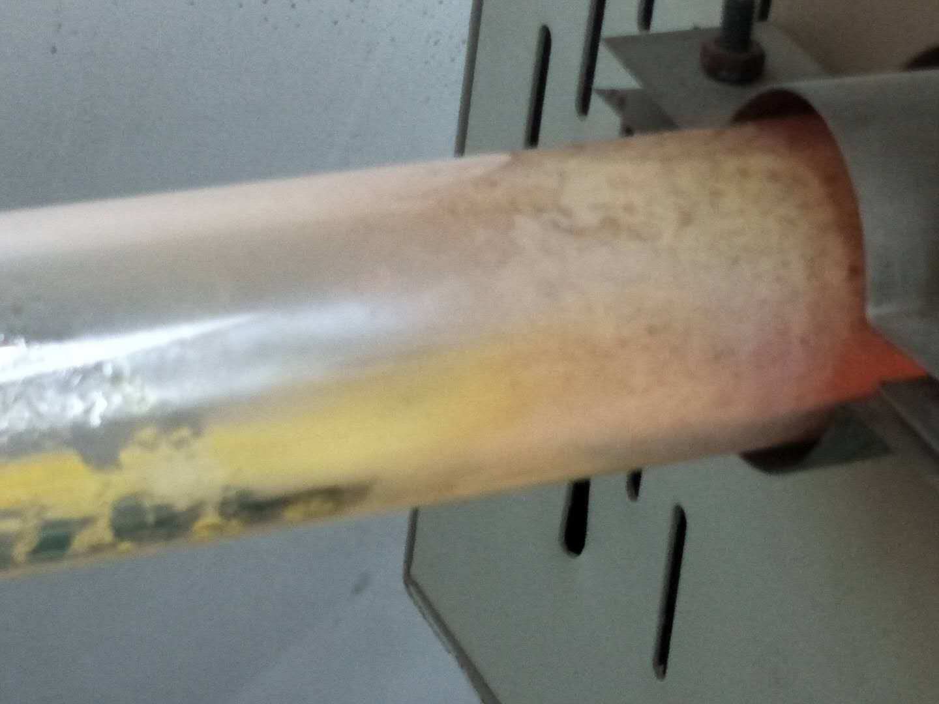

左端口

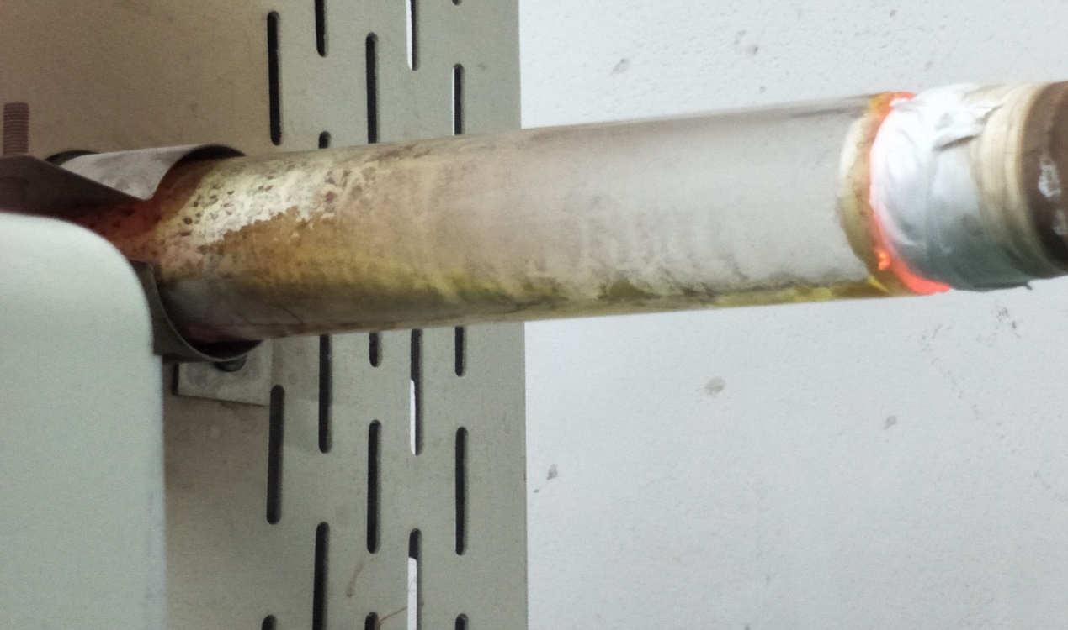

右端口

图5